GRUPA ,,MISIE” Czwartek 30. IV. 2020 r.
Temat ,,Dzień Flagi”
Zadania:
1.Ćwiczenia oddechowe Powiewająca flaga.

Flaga dla każdego dziecka.(ewentualne jakiś pasek bibuły)

Przypominamy właściwy tor oddechowy. Dzieci wciągają powietrze nosem, wypuszczają ustami, naśladując wiatr dmuchający na flagę. Wiatr jest raz silny, a raz słaby i delikatny.
2.Zabawa dydaktyczna Dzień Flagi.

Demonstrujemy dzieciom flagę Polski i mówi o symbolice barw narodowych, o tradycji wywieszania flagi z okazji świąt państwowych i że 2 maja jest Dniem Flagi Rzeczypospolitej Polskiej.

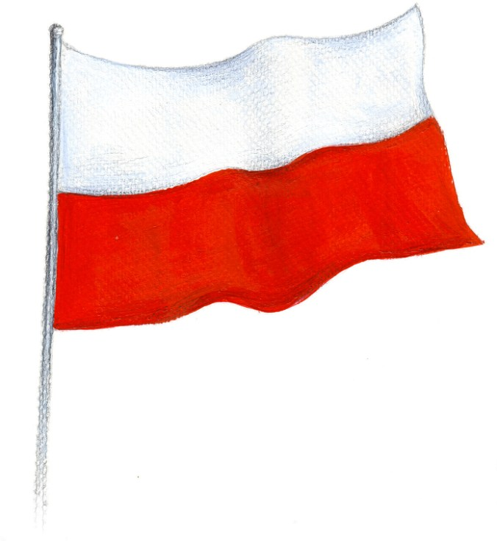

3.Nasza flaga – przybliżenie informacji na temat flagi Polski.

Pokazuje dzieciom flagę Polski. Następnie prezentujemy dzieciom zdjęcia z uroczystości, np.
państwowych, na których jest widoczna flaga naszego kraju.

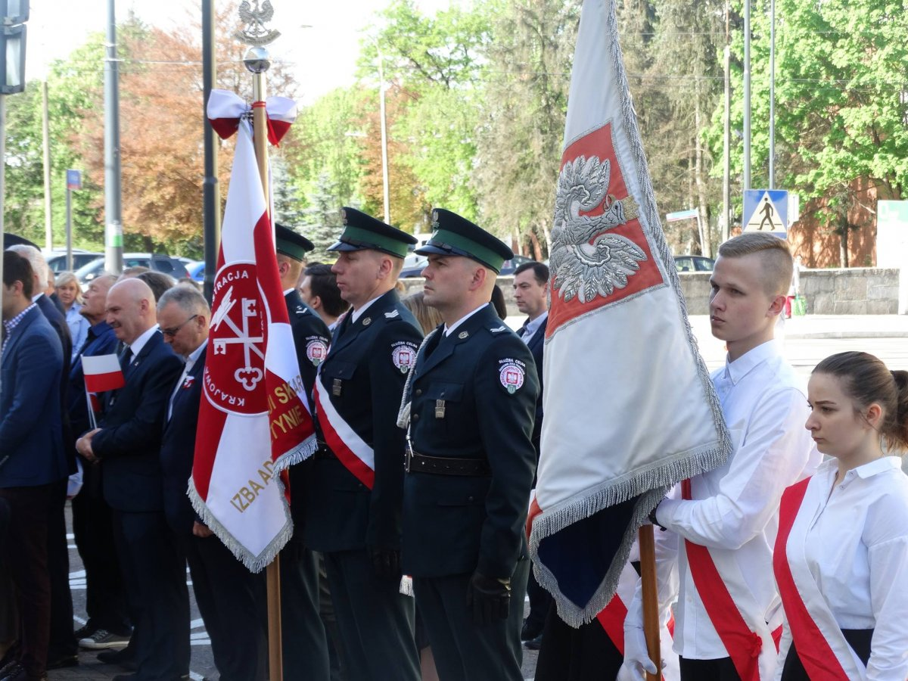
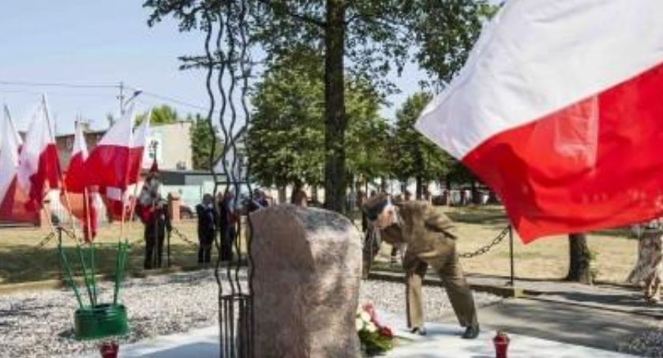
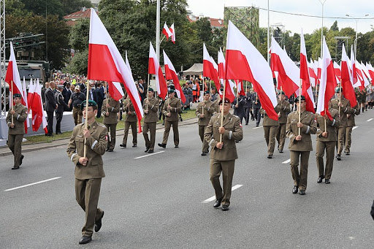

4.Ćwiczenia logopedyczne usprawniające narządy mowy – język, wargi, żuchwę

Prezentowanie prawidłowej artykulacji głoski h.

Lusterko dla każdego dziecka.

Objaśnia i pokazuje prawidłową artykulację głoski h. N. prezentuje głoskę h przy szeroko otwartej jamie ustnej tak, aby dzieci widziały pracę cofającego się języka. Dzieci powtarzają za rodzicem głoskę h, kontrolując w lusterku pracę języka. Następnie powtarzają sylaby: ha, ho, he, hu, hy

Głoska h jest głoską tylnojęzykową, powstaje przez uniesienie tyłu języka do podniebienia miękkie-go – powstaje wtedy szczelina, przez którą przechodzi powietrze.

Ćwiczenia ortofoniczne na podstawie wiersza B. Szelągowskiej Moja Ojczyzna.

Prezentujemy wiersz. Powtarzamy go, a dzieci za nim, fragmentami: Ho, ho, ho, he, he, he! Dla Ojczyzny śpiewać chcę.

Spoglądam na flagę,

jak dumnie powiewa.

„Kocham Cię, Ojczyzno”

serce moje śpiewa.

Ho, ho, ho, he, he, he!

Dla Ojczyzny śpiewać chcę.

Kocham wioski, miasta,

kocham lasy, góry!

I Morze Bałtyckie,

i jeszcze Mazury…

Ho, ho, ho, he, he, he!

Dla Ojczyzny śpiewać chcę.

Kocham hymn, nasz język

i Orła Białego.

„Kocham Cię, Ojczyzno!”

– płynie z serca mego.

Ho, ho, ho, he, he, he!

Dla Ojczyzny śpiewać chcę.

A za kilka lat,

kiedy będę duży,

chciałbym całym sercem

Tobie, Polsko, służyć!

Ho, ho, ho, he, he, he!

Dla Ojczyzny śpiewać chcę.

5.Zabawa rytmiczna Jesteśmy Polakami!

Prezentujemy prosty rytm wraz ze słowami Jesteśmy Polakami! Dzieci wyklaskują go., wytupują, uderzają dłońmi o podłogę. Mogą również podawać własny sposób rytmizowania tego tekstu
i wymyślać własne słowa związane z tematem.

6.Podsumowanie zajęć – zabawa w kończenie zdań.

Wypowiadamy kolejne zdania, a dzieci je kończą

Kraj, w którym mieszkam, to...

Godło Polski przedstawia...

Flaga Polski ma dwa kolory: ...

Gdy słyszymy hymn, musimy...

Nasze symbole narodowe to…

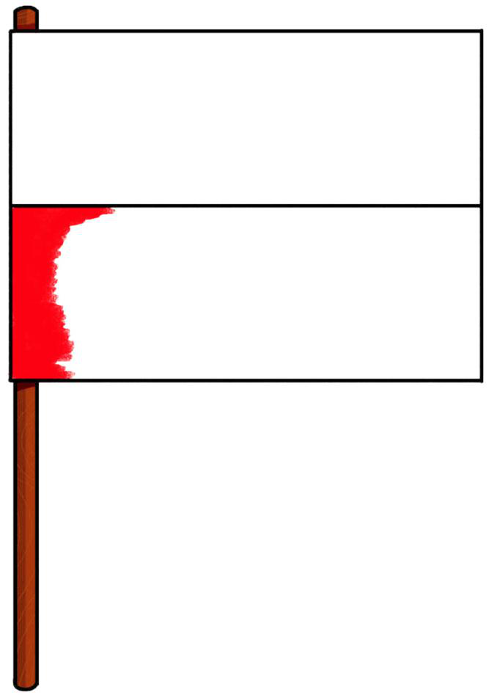
7. Dokończ kolorować rysunek flagi Polski.
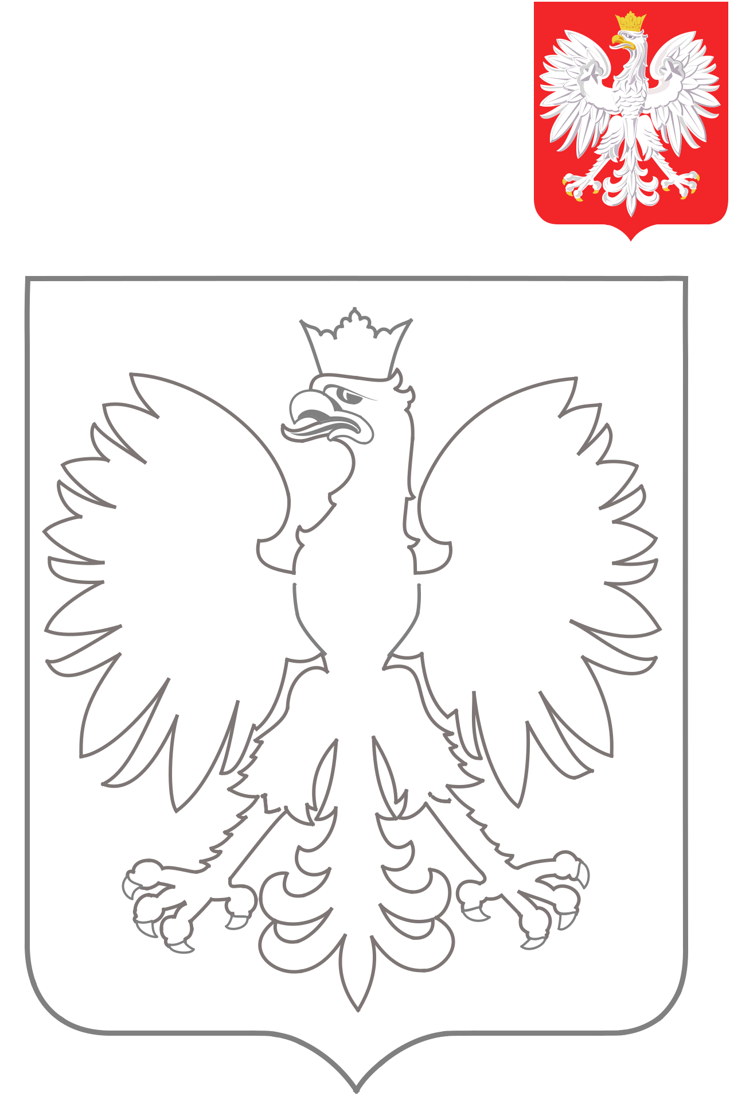
8. Pokoloruj rysunek godła Polski (według wzoru).

